**PROYECTO INTEGRADOR**

**KAROLL DANIELA FERNANDEZ RODRIGUEZ**

**JENNYFER NATALIA GARCIA TIRIA**

**JOHAN SNEIDER AVILA QUINTANA**

**CRISTIAN DAVID BUITRAGO CHACON**

**INGENIERÍA DEL SOFTWARE II**

**PROGRAMACIÓN III**

**DISEÑO WEB Y USABILIDAD**

**UNIVERSIDAD DE INVESTIGACIÓN Y DESARROLLO - UDI**

**INGENIERÍA DE SISTEMAS**

**2024**

**TABLA DE CONTENIDO**

**1. INTRODUCCIÓN 5**

**2. DESCRIPCIÓN DEL PROBLEMA 6**

**3. OBJETIVOS 7**

3.1 General 7

3.2 Específicos 7

**4. JUSTIFICACIÓN 8**

**5. PROPUESTA PLAN PROYECTO Y ARQUITECTURA 9**

**6. ANÁLISIS DE REQUERIMIENTOS 10**

6.1 Historias de Usuario 10

6.2 Requerimientos funcionales 10

6.3 Requerimientos no funcionales 10

**7. DISEÑO UML 11**

7.1 Diagrama de Casos de Uso 11

7.2 Diagrama Entidad-Relación 11

7.3 Modelo Relacional 11

7.4 Diagrama de Clases 11

7.5 Diccionario de Datos 11

**8. DISEÑOS DE VISTAS (MOCKUP) 12**

**9. REFERENCIAS BIBLIOGRÁFICAS 13**

**10. ANEXOS 13**

**ÍNDICE DE FIGURAS**

**ÍNDICE DE TABLAS**

# **INTRODUCCIÓN**

“Surtifruver” es una empresa de frutas y verduras ubicada en la carrera 10 #11-12 en el sector de Provenza, Bucaramanga, una ciudad en donde el comercio agrícola es vasto y de gran calidad. Surtifruver ha sido conocida por su calidad y frescura en los productos de frutas y verduras. Desde sus inicios, dos años atrás, la empresa se enfoca en ofrecer a sus clientes productos de alta calidad, siempre garantizando una buena experiencia de compra.Con constancia realizan sus pedidos de stock con la central de abastos de Bucaramanga, haciéndolo con una frecuencia diaria que permita en la medida de lo posible mantener un inventario siempre constante y con la mayor calidad posible.

Cuentan con un equipo de empleados altamente capacitado y comprometido con la calidad y durabilidad de los productos. Los cajeros, supervisores y administradores trabajan juntos para garantizar que todos los productos sean revisados ​​diariamente, asegurando así la frescura y calidad de las mercancías antes de ser puestas a la venta.

Surtifruver selecciona cuidadosamente las frutas y verduras que ofrece para asegurar su frescura y durabilidad. Las frutas son reutilizadas cuando es necesario para volver a pulpa y refrigerar, lo cual permite prolongar su vida útil. Por otro lado, las verduras como tomates, cebollas y papas pueden durar hasta una semana fuera del refrigerador si se almacenan en un lugar fresco y seco. Las verduras de hoja verde, como la lechuga y las espinacas, suelen durar entre 3 a 4 días en sus estantes. En cuanto al precio, esta compañía tiene una política muy clara: ofrecer los mejores precios al cliente posible mientras se mantiene la calidad de los productos. Para ello, tienen un sistema de precios basado en el peso del producto, lo que garantiza una mayor transparencia y justicia para ambos lados.

Sin embargo, a pesar del esfuerzo y dedicación del equipo, la falta de herramientas modernas y eficientes ha llevado a diversas limitaciones que afectan las operaciones diarias. Esta situación ha llevado a ineficiencias en las operaciones, dificultades en el reabastecimiento y gastos innecesarios debido al mal manejo del inventario.

# **DESCRIPCIÓN DEL PROBLEMA**

En el contexto de una empresa dedicada a la venta de productos frescos, como frutas y verduras, es fundamental garantizar la calidad y durabilidad de los mismos. Para Surtifruver, uno de los aspectos más importantes es asegurar que sus productos lleguen a los consumidores en las mejores condiciones posibles. El control de inventario es crucial en el proceso de venta de estos productos frescos, pero la empresa actualmente enfrenta dificultades con un sistema ineficiente para monitorear la cantidad de productos en stock.

Otro aspecto clave es el control de la caducidad de los productos alimenticios. Surtifruver cuenta con un equipo especializado que revisa diariamente todos los productos para asegurar que estén en perfectas condiciones antes de ser puestos a la venta. Sin embargo, esto no siempre garantiza que los clientes reciban productos frescos y de alta calidad.

A pesar de la calidad de los productos ofrecidos por Surtifruver, esta situación ha llevado a que la empresa no pueda mantener el mismo nivel de satisfacción y confianza de sus clientes. El tiempo se está agotando para que la empresa recupere su posición en el mercado, ya que la competencia aumenta y los hábitos de consumo cambian constantemente.

# **OBJETIVOS**

## **3.1 General**

Desarrollar una aplicación web especializada para surtifruver que permita la optimización de gestión de inventario y caducidad de productos.

## **3.2 Específicos**

* Analizar los requerimientos y las historias de usuario para llevar a cabo la necesidad del Surtifruver.
* Diseñar la aplicación web
* Implementar la aplicación web orientada a la arquitectura de microservicios siguiendo los diagramas UML.
* Probar el sistema con la implementación tal que el sistema pueda cumplir todas sus funcionalidades requeridas.

# **JUSTIFICACIÓN**

Abordar los problemas de control de inventario y caducidad en Surtifruver es crucial para mantener la satisfacción del cliente, ya que los consumidores esperan recibir productos frescos y de alta calidad. Un sistema eficiente reduce las pérdidas por productos que se echan a perder, mejorando la rentabilidad y cumpliendo con las regulaciones sanitarias. Además, en un mercado competitivo con hábitos de consumo cambiantes, mantener altos estándares de calidad es esencial para diferenciarse de los competidores y atraer nuevos clientes. Esto también fortalece la imagen de marca y optimiza la eficiencia operativa, asegurando el crecimiento y la sostenibilidad a largo plazo de la empresa.

Aunque sin una solución integral y específica que aborde estos desafíos, Surtifruver seguirá operando en desventaja frente a sus competidores y la incapacidad para mantener altos estándares de calidad también dificultará la competencia en el mercado, especialmente en un entorno donde los hábitos de consumo cambian rápidamente. Esto podría resultar en una disminución de ganancias y la dificultad para atraer nuevos clientes.

La solución del problema es clave para el éxito y crecimiento de Surtifruver. Al abordar este desafío, la empresa puede mejorar la calidad y frescura de sus productos, aumentar la satisfacción del cliente, ser más competitiva, aumentar su rentabilidad, mejorar la eficiencia operativa, reducir errores y proteger la reputación de la marca.

# **PROPUESTA PLAN PROYECTO Y ARQUITECTURA**

La presente propuesta tiene como objetivo ofrecer a Surtifruver un aplicativo web personalizado para la gestión de inventario y caducidad de productos.

## **5.1 Tecnología Propuesta**

La implementación de esta aplicación web se hará con la arquitectura microservicios el cual estará basada en el lenguaje de programación Rust. El entorno de desarrollo será la distribución de Linux Ubuntu, empleando Visual Studio Code como IDE. Para el Frontend, se utilizará el framework Bootstrap y para el Backend se usará Rocket por su facilidad en la gestión de peticiones HTTP y en los formularios JSON. Para este proyecto se creará un repositorio público en GitHub para el manejo de versiones y la base de datos relacional se desarrollará en PostgreSQL.

## **5.2 Equipo de trabajo**

El equipo de desarrollo estará compuesto por 4 estudiantes de ingeniería de sistemas altamente motivados y con habilidades técnicas sobresalientes. Aunque están en su mitad de formación, estos estudiantes cuentan con el respaldo y supervisión de un excelente grupo de docentes expertos en el desarrollo de software.

## **5.3 Cronograma**

El proyecto se llevará a cabo en un periodo estimado de 4 meses, dividido en tres etapas que incluyen análisis de requisitos, desarrollo,pruebas, y puesta en marcha.

# **ANÁLISIS DE REQUERIMIENTOS**

## **6.1 Historias de Usuario**

Como empleado encargado de revisar diariamente las verduras y las frutas

Quiero registrar y acceder a los productos

Para priorizar su venta o reutilizarlas en pulpas.

Como empleado que reabastece

Quiero actualizar el estado de los productos

Para que el inventario se mantenga actualizado en disponibilidad y calidad.

Como administrador del fruver

Quiero registrar y acceder a toda la información de los proveedores

Para facilitar la comunicación con ellos al momento de hacerles pedidos.

## **6.2 Requisitos funcionales**

**CRUD de Empleado:**

Restringir el acceso a funcionalidades específicas según el tipo de usuario (administrador, empleado).

El gerente debe poder crear usuarios de tipo empleado.

El empleado debe poder crear productos.

El empleado debe poder actualizar el stock de productos.

El sistema debe alertar sobre la caducidad de los productos.

El sistema debe alertar sobre el escaso stock de los productos.

## **6.3 Requerimientos no funcionales**

Implementar un sistema de login con validación de credenciales.

Diseño simple.

# **DISEÑO UML**

## **7.1 Diagrama de Casos de Uso**

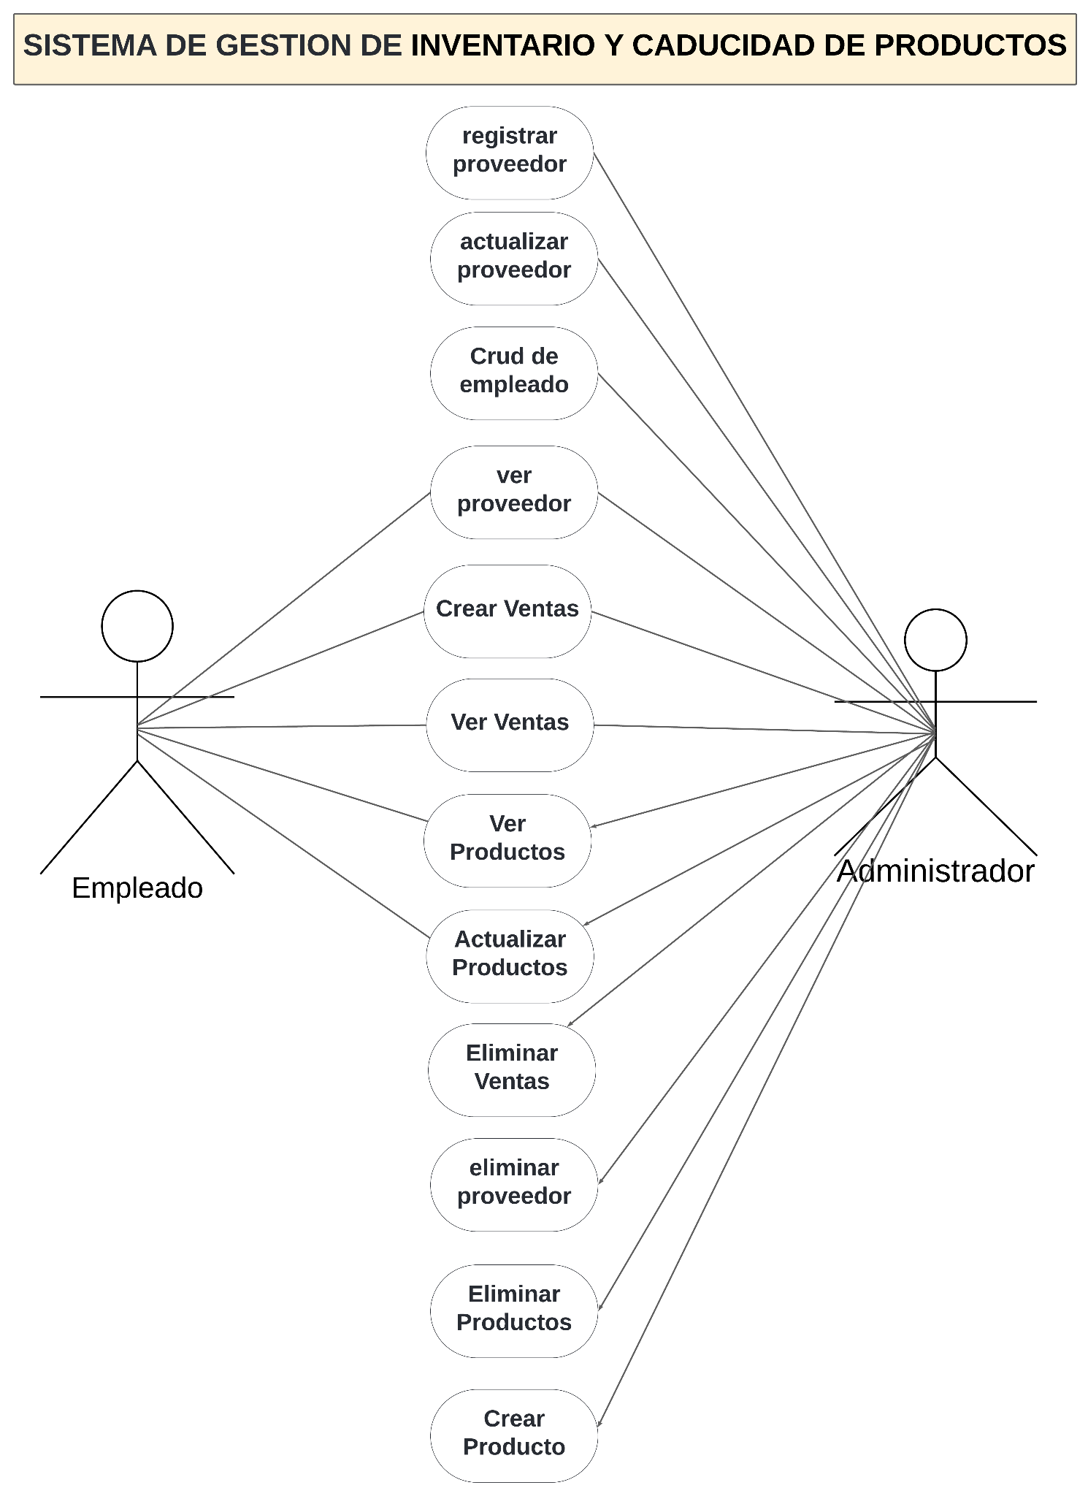

## **7.2 Diagrama Entidad-Relación**

## **7.3 Modelo Relacional**

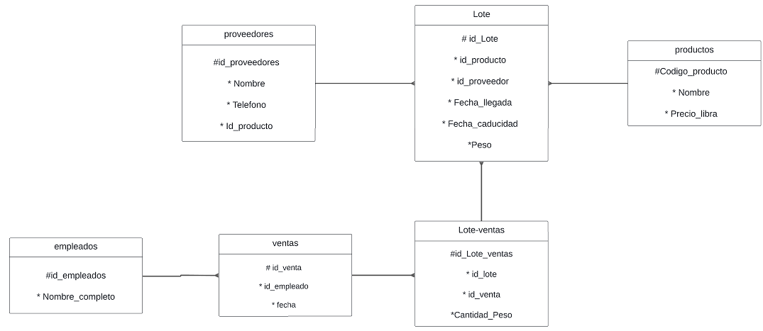

## **7.4 Diagrama de Clases**

## **7.5 Diccionario de Datos**

Requisito: El sistema debe permitir al usuario iniciar sesión con un usuario y contraseña, en caso de no tener usuario, debe poder permitir crear uno.

Identificador: FR001,NFR001

Nombre: Inicio de Sesión

Tipo: Funcional

Prioridad: alta,media,baja

Importancia: 10/10

Origen: Documento de especificaciones iniciales

Quien aprueba: Equipo de desarrollo

Estado de revisión: **Propuesto**, **En revisión**, **Aprobado**, **Implementado**, **Validado**,

criterios de aceptación:

dependencias:depende de otros o depende de el

Comentarios:

Nivel de riesgo: Alto

firebase

# **DISEÑOS DE VISTAS (MOCKUP)**

# **REFERENCIAS BIBLIOGRÁFICAS**

VANESSA, L. S. C. (2019). *IMPLEMENTACIÓN DE UN SISTEMA WEB DE SEMAFORIZACIÓN AUTOMÁTICA, PARA EL CONTROL DE CADUCIDAD DE PRODUCTOS QUIMICOS, EN LA EMPRESA RICADUTEF SA* (Doctoral dissertation, UNIVERSIDAD AGRARIA DEL ECUADOR).

# **ANEXOS**